جامعة دمشق
كلية الهندسة المعلوماتية
السنة الرابعة
قسم الشبكات ونظم التشغيل
5/18/2026
البرمجة المتوازية_الفصل الدراسي 2026
بإشراف المهندس :حذيفة عقيل
تقديم الطلاب
- قاسم محمد خلف
- عفراء قتيبه البلخي
- حاتم جادالله العوابده
- مفيد موفق طعمه
- محمد عمر العبيد

المحتويات

يركز هذا التقرير على عرض وتوثيق أول خمسة متطلبات غير وظيفية

الرقم المتطلب الهدف الأساسي
1 . حماية البيانات المشتركة من التضارب منع مشكلة "التحديث المفقود"
2. إدارة الموارد الحاسوبية التحكم بعدد الخيوط لمنع انهيار الخادم
3 . نقل المهام غير المتزامنة تحسين زمن الاستجابة بنقل المهام الثقيلة للخلفية
4 . معالجة البيانات الضخمة تنفيذ المهام المجدولة دون إرهاق قاعدة البيانات
5 . توزيع الأحمال ضمان التوافرية العالية عبر خوادم متعددة
1111111111111111111111111111111111111111111111111111
الحل المختار (Optimistic Locking1112غلبابابابب
الحل المختار (Optimistic Locking)
الحل المختار (Optimistic Locking)

محرك المعالجة عالي الأداء لنظام التجارة الإلكترونية
High-Performance E-Commerce
Backend Engine
Spring Boot

المقدمة:
يهدف هذا التقرير إلى توثيق الحلول المعمارية والتقنية المطبقة في مشروع
"محرك المعالجة عالي الأداء لنظام التجارة الإلكترونية"
، والذي تم إنجازه كجزء من متطلبات مادة البرمجة المتوازية
يأتي هذا المشروع في سياق الحاجة المتزايدة إلى أنظمة خلفية
(Backend) قادرة على التعامل مع آلاف الطلبات
حيث لم يعد التركيز منصباً فقط على كثرة الوظائف أو تنوع الصفحات بل أصبح الاهتمام الأكبر موجهاً نحو المتطلبات غير الوظيفية
(Non-Functional Requirements)
التي تحدد مدى استقرار النظام وقابليته للتوسع تحت الضغط العالي .

. 1 إدارة التزامن وحماية البيانات
1.1وصف المشكلة الهندسية :
في أنظمة التجارة الإلكترونية، تعتبر مشكلة "التحديث المفقود" (Lost Update) من أخطر المشاكل. تحدث هذه المشكلة عندما يقوم مستخدمان بفتح نفس المنتج لتعديل بياناته في نفس اللحظة. إذا قام الأول بالحفظ، ثم الثاني، سيقوم النظام بكتابة بيانات الثاني فوق بيانات الأول دون علم النظام، مما يؤدي إلى ضياع تحديثات المستخدم الأول وفساد سلامة البيانات.

1.2الحل المختار والسبب المعماري:
تم اختيار Optimistic Locking باستخدام التعليمة @Version. هذا الحل هو المعيار للأنظمة الموزعة، لأنه يضمن أعلى مستوى من الأداء (High Throughput) ولا يعرقل الطلبات الأخرى، وفي نفس الوقت يمنع التضارب تماماً من خلال التحقق من رقم النسخة قبل كل عملية حفظ.
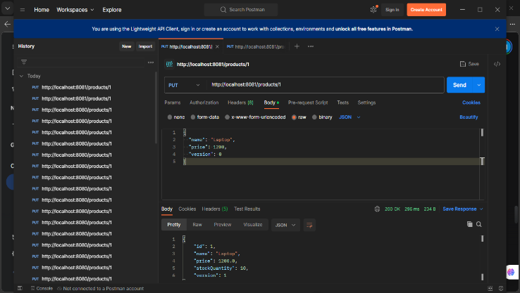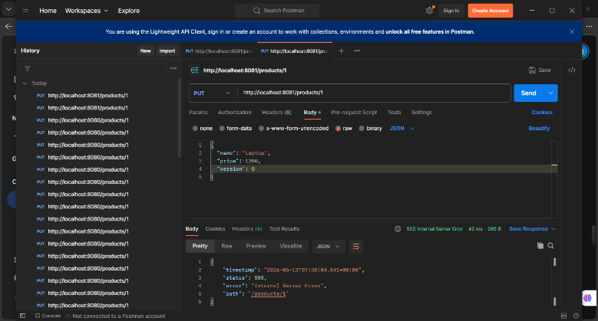

2.

إدارة موارد النظام والخيوط (Thread Pool Management)
2.1وصف المشكلة الهندسية :
الخادم الافتراضي يقوم بإنشاء "خيط" (Thread) جديد لكل طلب. في أوقات الذروة، إذا دخل آلاف المستخدمين، سيحاول النظام إنشاء آلاف الخيوط، مما يؤدي إلى استنفاد الذاكرة (RAM) وانهيار الخادم.

2.2الحل المختار والسبب المعماري:
تم بناء مجمع خيوط مخصص (Custom Thread Pool) عبر تعريف ThreadPoolTaskExecutor. هذا يضمن أن النظام سيعالج عدداً محدداً من الطلبات في نفس اللحظة، ويضع الباقي في "طابور انتظار" منظم بدلاً من انهيار السيرفر.
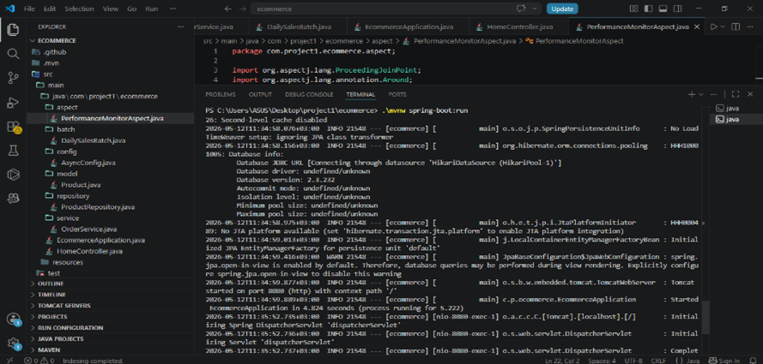

3. المعالجة غير المتزامنة

(Asynchronous Processing - @Async)

3.1 وصف المشكلة الهندسية:
البرمجة التقليدية تعتمد على التنفيذ المتسلسل. إذا انتظر المستخدم انتهاء مهام ثقيلة مثل إرسال رسائل التأكيد، سيشعر ببطء شديد في الموقع، مما يعطي تجربة مستخدم سيئة ويحجز موارد الشبكة دون داع

3.2 الحل المختار والسبب المعماري:
تم استخدام التعليمة @Async لنقل المهام الثقيلة للخلفية. هذا يحرر "خيط الاستجابة" فوراً ليرد على المستخدم بـ "تمت العملية بنجاح"، بينما يكمل النظام باقي المهام بهدوء، مما يرفع من كفاءة استيعاب مستخدمين جدد.
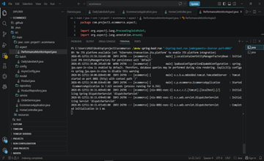
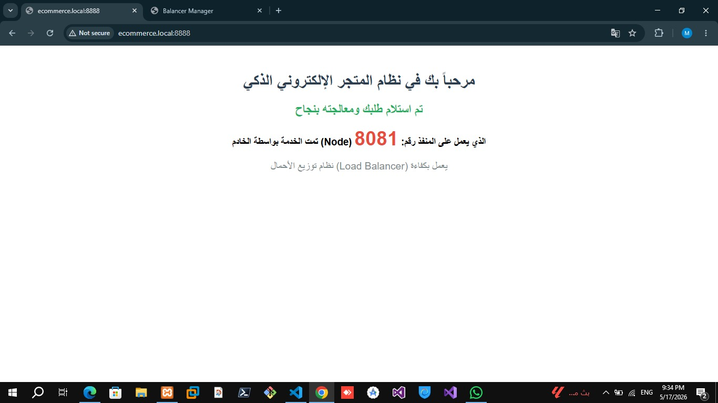

4 معالجة البيانات المجدولة

(Scheduled Batch Processing)

4.1 وصف المشكلة الهندسية:
هناك عمليات ضخمة مثل حساب الأرباح اليومية أو تفريغ السلال المهملة. تنفيذ هذه المهام في منتصف النهار يرهق قاعدة البيانات ويؤثر على المستخدمين المتسوقين.

4.2 الحل المختار والسبب المعماري:
تفعيل الجدولة باستخدام @Scheduled مع تعبيرات Cron. هذا ينقل العبء الحسابي الثقيل إلى أوقات الركود (مثل ساعات الليل المتأخرة)، مما يضمن نظافة البيانات .
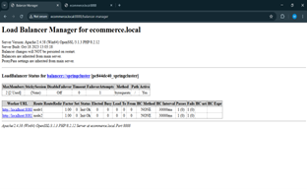

5. توزيع الأحمال والتوافرية العالية
(Load Balancing & High Availability)

5.1 وصف المشكلة الهندسية:
الاعتماد على سيرفر واحد فقط يعتبر "نقطة فشل أحادية". إذا تعطل هذا السيرفر، سيتوقف المتجر بالكامل ويخسر العملاء.

5.2 الحل المختار والسبب المعماري:
إعداد خادم Apache HTTP Server ليعمل كموازن أحمال (Load Balancer) بخوارزمية Round Robin. تم ربط خادمين (8080 و 8081) لضمان "التوافرية العالية"؛ فإذا سقط أحد الخوادم، يوجه Apache الطلبات للخادم الآخر تلقائياً دون انقطاع الخدمة.


الخلاصة
تم بناء نظام متكامل يجمع بين استقرار البيانات وقابلية التوسع الأفقي، مما يجعله نموذجاً مثالياً للأنظمة الموزعة الحديثة القادرة على الصمود تحت ضغط الاستخدام العالي.

